Тарасова Ольга Николаевна (1922
Тарасова
Ольга Николаевна

Дата рождения__.__.1922
Военно-пересылочный пункт Саратовский ВПП
Выбытие из воинской части 25.07.1942
Куда выбыл Ртищевский РВК
Источник информации ЦАМО
Номер фонда ист. информации
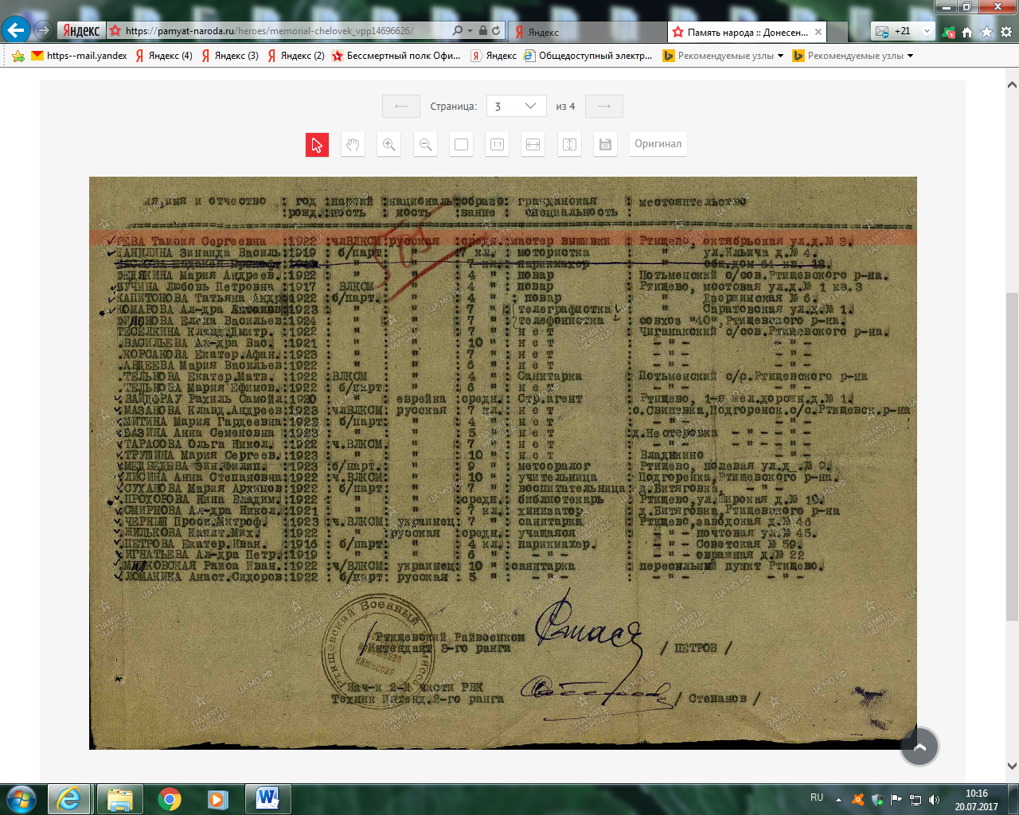
Сайт «Память народа»

Тащилин Алексей Григорьевич (1913 – 27.03.1942)

1] Тащилин Алексей Григорьевич | род. 1913. Призван в Сов. Арм. Рядовой. Погиб 27 марта 1942. Похоронен д. Брынь, Сухинич. р-н. | Списки Саратовцев, погибших в боях и похороненных на пределами области Калужская область | 11

2] Тащилин Алексей Григорьевич | род. 1913. Рядовой, 97-я сд. Погиб в бою 27 марта 1942. Похоронен д. Куклино, Сухинический р-н, Смоленск. обл. | Ртищевский район | 6
Книга Памяти Саратовской области

Тащилин Алексей Григорьевич, род.1913.Рядовой, 97-я стрелковая дивизия. Погиб в бою 27 марта 1942.Похоронен д.Куклино/Сухиничевский р-н,Смоленская обл.
//Книга Памяти: Саратовская обл. Т.6.- Саратов: Региональное Приволжское издательство «Детская книга», 1994.- С.479.

***
1913 г. рожд., рядовой, погиб 27 марта 1942 г., в г. Брынь, Калужской обл. Проживал в с.Урусово Ртищевского района
А.Овчинникова А. Эхо далекой войны: Поиск/А.Овчинникова// Перекресток России.- 2001.- 30 января.- с.3.

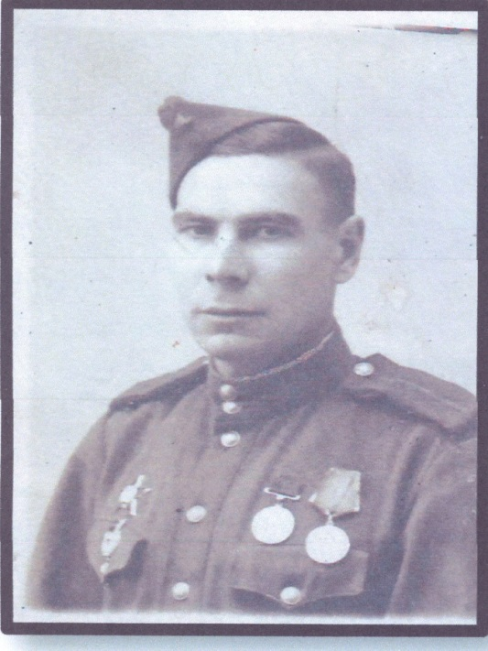
Тащилин Сергей Петрович

Тащилин Сергей Петрович (1912-1963)
Призван в ряды Красной Армии в 1940 году. В годы Великой Отечественной войны служил в пехоте. Прошел с боями всю войну до Берлина. Был ранен в ногу в боях за Берлин в момент, когда сбивал фашистский флаг с лагеря военнопленных.
День Победы встретил в госпитале. Вернулся с фронта в село Урусово в конце 1945 года. Работал кузнецом и парторгом. Умер в 1963 году.
Награжден орденами «Красное знамя», «Красная Звезда», медалями «За победу над Германией», «За взятие Берлина».
Данные Урусовской сельской библиотеки

Тащилин Сергей Петрович | род. 1912. Призван в Сов. Арм. 1941, Ртищев. РВК. Старшина, 399-й сп. Ранен в бою. | Ртищевский район | 12
Книга Памяти Саратовской области

Тащилин Сергей Петрович
Старшина, __.__.1912. ВПП и ЗП
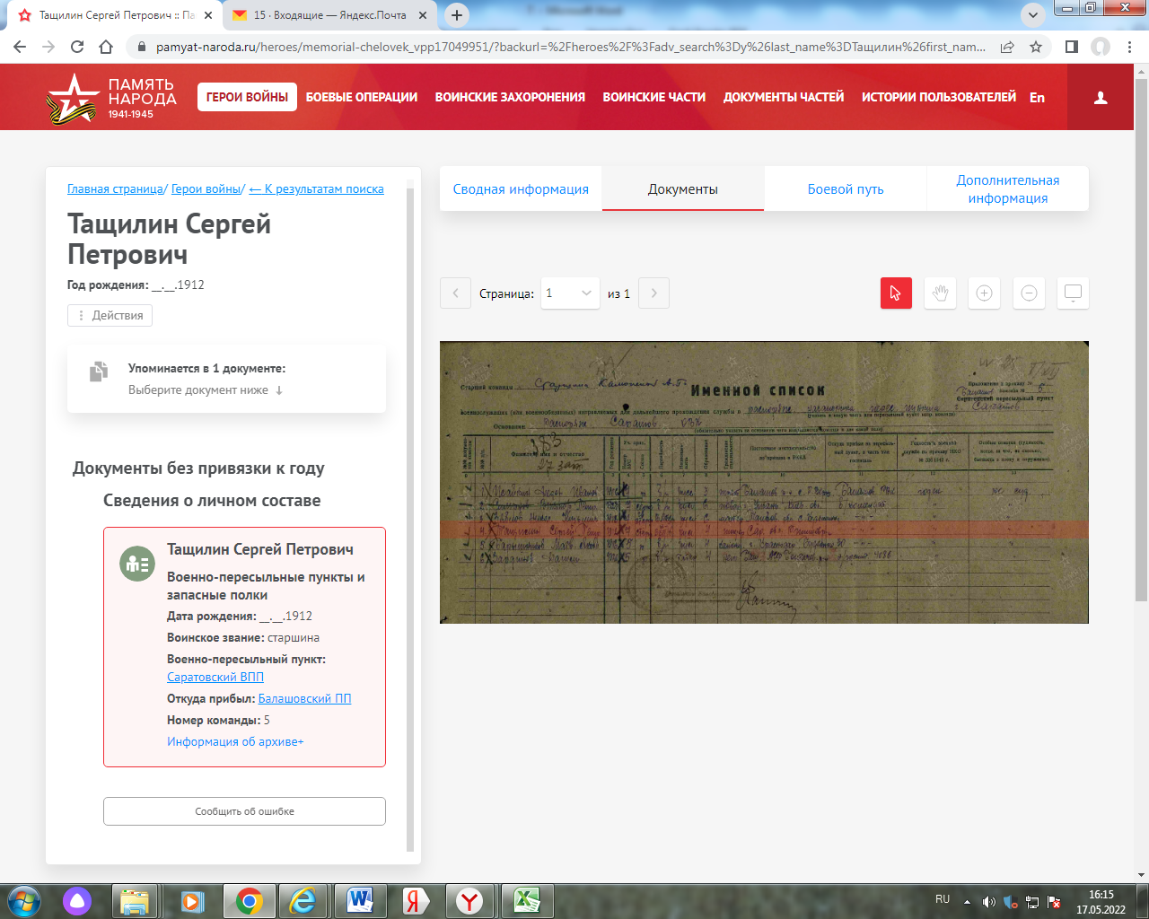
БД «Память народа»

Тащилин Сергей Петрович 1912г.р.
Представление на награждение
Звание: гв. рядовой
в РККА с 1941 года Место призыва: Артичевский РВК, Саратовская обл.
Место службы: 399 гв. тсап 1 УкрФ
Дата подвига:
№ записи: 20932898
Архивные документы о данном награждении:
I. Приказ(указ) о награждении и сопроводительные документы к нему
II. Учетная картотека
- данные в учетной картотеке
Медаль «За отвагу»


Подвиг: 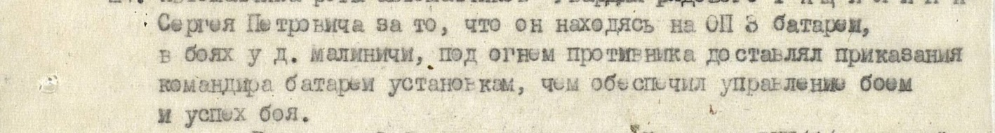
Тащилин Сергей Петрович 1912г.р.
Представление на награждение
Звание: гв. старшина
в РККА с 06.1941 года Место призыва: Ртищевский РВК, Саратовская обл., Ртищевский р-н
Место службы: 399 гв. тсап 11 гв. тк
Дата подвига: 16.01.1945,18.01.1945
№ записи: 28265272
Архивные документы о данном награждении:
I. Приказ(указ) о награждении и сопроводительные документы к нему

II. Учетная картотека
- данные в учетной картотеке
Орден Красной Звезды


Подвиг: 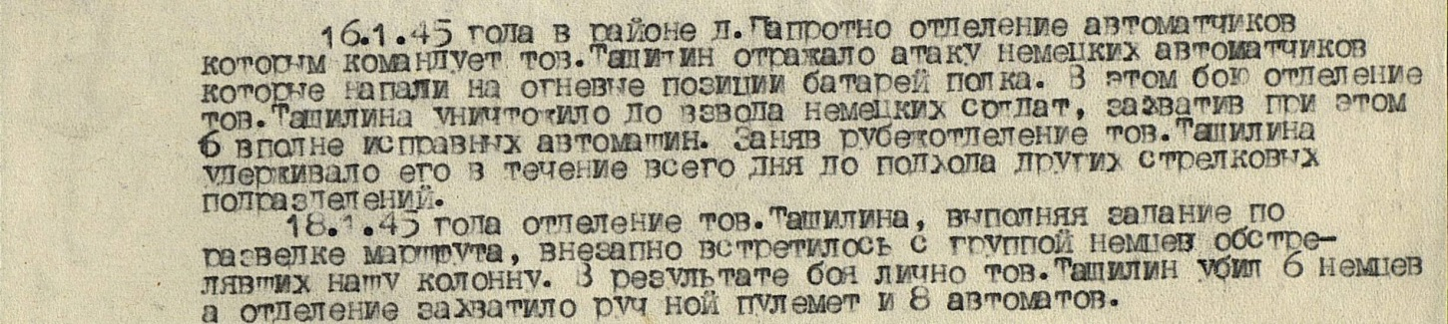
Тащилин Сергей Петрович 1912г.р.
Представление на награждение
Звание: гв. старшина
в РККА с 1941 года Место призыва: Ртищевский РВК, Саратовская обл., Ртищевский р-н
Место службы: 399 гв. сап 1 гв. ТА
Дата подвига: 13.08.1944-14.08.1944
№ записи: 31165314
Архивные документы о данном награждении:
I. Приказ(указ) о награждении и сопроводительные документы к нему
II. Учетная картотека
- данные в учетной картотеке
Медаль «За боевые заслуги»
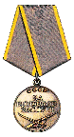

Подвиг: 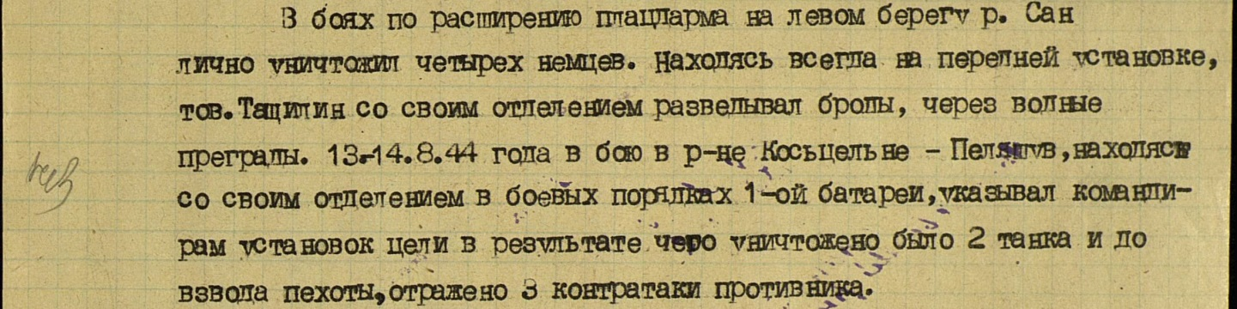
Тащилин Сергей Петрович
Год рождения: __.__.1912неизвестен
гв. старшина
в РККА с __.__.1941 года
место рождения: Саратовская обл., Ртищевский р-н, с. Урусово
место службы:
№ записи: 1507996648
Перечень наград
1
16/н
03.04.1944
Медаль «За отвагу»
2
42
13.09.1944
Медаль «За боевые заслуги»
3
38/н
12.04.1945
Орден Красной Звезды
По материалам сайта «Подвиг народа»

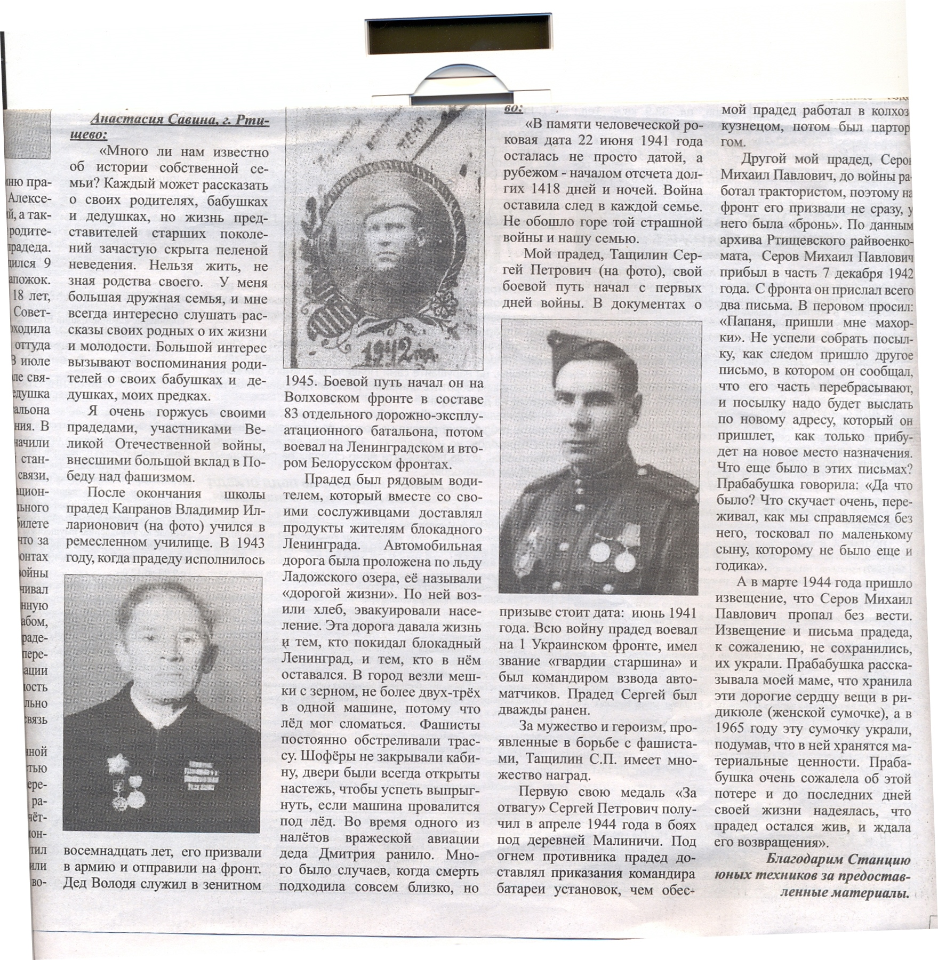
Тащилин Сергей Петрович

Кирилл Тащилин, с.Урусово

«В памяти человеческой роковая дата 22 июня 1941 года осталась не просто датой, а рубежом – началом отсчета долгих 1418 дней и ночей. Война оставила след в каждой семье. Не обошло горе той страшной войны и нашу семью.

Мой прадед, Тащилин Сергей Петрович (на фото), свой боевой путь начал с первых дней войны. В документах о призыве стоит дата: июнь 1941 года. Всю войну прадед воевал на 1 Украинском фронте, имел звание «гвардии старшина» и был командиром взвода автоматчиков. Прадед Сергей был дважды ранен.
За мужество и героизм, проявленные в борьбе с фашизмом, Тащилин С.П. имеет множество наград.
Первую свою медаль «За отвагу» Сергей Петрович получил в апреле 1944 года в боях под деревней Малиничи. Под огнем противника прадед доставлял приказания командира батареи установок, чем обеспечивал управление. 13 сентября 1944 года, в бояхпо расширению плацдарма на берегу реки Сан, мой прадед лично уничтожил четырех немцев и с отделением разведал броды через водные преграды, за что был награжден медалью «За боевые заслуги».

Тащилин, Кирилл. Память бережно храним: Навстречу юбилею/ Кирилл Тащилин//Перекресток России.- 2020.- 21 января.- С.3.

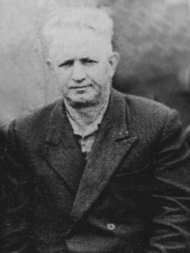
Токарев Павел Алексеевич

Токарев Павел Алексеевич (1914-1978)
Родился в 1914 году в Воронежской области в Усманском районе, Излегощенского сельского совета. Призван на действительную военную службу 2 июня 1940 года. До призыва имел специальность преподавателя.
В годы Великой Отечественной войны воевал на фронтах: Крымском,, Сталинградском, Донском, Центральном, 1-м Украинском, 4-м Украинском. Был гвардии сержантом, командиром отделения связи 70-й гвардейской стрелковой дивизии 99-го отделения гвардейского батальона связи.
В составе 203-го гвардейского полка в апреле 1945 года участвовал в боях за освобождение Праги. В 1943 году получил ранения: осколочное и пулевое. После излечения в госпитале возвратился на фронт.
Награжден орденом «Красная Звезда», орденом Славы 3 степени, медалями «За отвагу», «За оборону Сталинграда», «За победу над Германией», юбилейными медалями.
После войны в 1958 году Павел Алексеевич приехал в с. Урусово и в период с 1958 по 1970 годы работал учителем истории и с 1958 по 1963 годы директором в Урусовской школе. Образование высшее.
Пережив ужасы войны, участвуя в боевых действиях, Токарев П.А. не любил рассказывать о войне, а если и рассказывал, то очень скупо.
Из воспоминаний Тащилиной В.А., которая училась в Урусовской восьмилетней школе, в которой после войны работал Павел Алексеевич директором: «Каждый год, празднуя День Победы, в школу приглашали участников ВОВ, героя Советского Союза Гордеева Владимира Петровича, которые подробно рассказывали про свою военную деятельность.
Но сам Павел Алексеевич старался умолчать о себе, ведь заслуженные им медали и ордена сами говорили о себе, что человек, то он был не из робкого
десятка. Только один раз он рассказал на уроке истории о своём подвиге:
«Октябрьской ночью батальон пехоты, в которой он служил старшиной роты,
переправился через Волгу и сразу принял неравный бой. Семь немецких танков
двигались на позиции советских воинов, которым удалось закрепиться на берегу.
Подбит один танк, второй, но ещё пять шли на них, не давая возможности воинам
оторваться от земли. Кончились патроны, гранаты. У Павла Алексеевича остались
только две бутылки с горючей смесью. Когда до головного танка осталось 10-15
метров, Павел Алексеевич поднялся из укрытия и взмахнул бутылкой,
приготовившись бросить её в танк. В этот момент вражеской пулей был ранен в
ногу. Падая, ему удалось увернуться от надвигающегося танка, а когда он
проехал, метнул в него бутылки». Свою медаль «За оборону Сталинграда» он
получил в больнице № 43 в 1943 году.
Окончилась война и Павел Алексеевич вернулся к своему любимому делу.
В Урусовской школе он проработал более сорока лет.
Сколько за эти годы он воспитал детей, скольким детям привил любовь к
истории и географии, для многих поколений Урусовских педагогов Павел
Алексеевич стал наставником, другом, учителем. Всегда рассудительный,
вежливый, он учил тому, что знал и умел сам. Этого человека, поистине, можно
назвать: «Учитель!». Своим добросовестным отношением к работе он заслужил
уважение учеников, родителей, коллег и жителей села Урусово.
Павел Алексеевич умер в 1978 году и похоронен на кладбище в с. УРУСОВО.
9 мая мы придём на кладбище и в скорби склоним головы перед памятью этого
необыкновенного человека.
По материалам Урусовской сельской библиотеки

Токарев, Павел Алексеевич[править]
Материал из Ртищевской краеведческой энциклопедии
Перейти к навигацииПерейти к поиску
Павел Алексеевич Токарев
Директор Урусовской восьмилетней школы

1958 — 1963
Предшественник: | Кузнецов В.
Преемник: | Ларькина, Любовь Денисовна
Рождение: | 1914  село Излегоща, Усманский уезд, Тамбовская губерния, Российская империя^{[П 1]}
Смерть: | 1978  СССР
Профессия: | педагог
Партия: |   с 1945
Военная служба
Годы службы: | 1939—?
Род войск: | мотострелковые
Звание: | гвардии старший сержант
Командовал: | отделение 99-го гвардейского отдельного батальона 70-й гвардейской стрелковой Глуховской дважды Краснознамённой, орденов Суворова, Кутузова и Богдана Хмельницкого дивизии связи
Сражения: | Великая Отечественная война
Награды
Павел Алексеевич Токарев (1914, с. Излегоща Тамбовской губернии — 1978) — педагог; директор Урусовской школы Ртищевского района (1958—1963). Член КПСС с 1945 года.

Содержание
- 1 Биография
- 2 Награды
- 3 Примечания
- 4 Источники

Биография
Павел Токарев родился в 1914 году^{[1]} в селе Излегоща Усманского уезда Тамбовской губернии^{[2]}. Биографических сведений о его ранних годах не сохранилось.
В 1939 году Павел Токарев был призван в ряды РККА^{[3]}. В годы Великой Отечественной войны гвардии старший сержант Токарев воевал в составе 99-го гвардейского отдельного батальона 70-й гвардейской стрелковой Глуховской дважды Краснознамённой, орденов Суворова, Кутузова и Богдана Хмельницкого дивизии связи на фронтах: Крымском (с 27 февраля 1942)^{[4]}, Сталинградском (с 23 сентября 1942)^{[3]}, Донском^{[1]}, Центральном (с 5 марта 1943), 1-м Украинском (с 15 сентября 1943) и 4-м Украинском (с 15 декабря 1944)^{[3]}. В должности помощника командира взвода^{[2]}, а затем командира отделения он решал задачи по обеспечению связью командования дивизии. Был тяжело ранен 23 ноября 1942 года^{[3]}. Участвовал в боях за освобождение Праги^{[1]}.
В 1958 году Павел Алексеевич Токарев переехал в село Урусово. В период с 1958 по 1970 год работал учителем истории в Урусовской школе, с 1958 по 1963 год — директором школы^{[1]}.
Умер Павел Алексеевич Токарев в 1978 году^{[1]}.

Награды
- Орден Красной Звезды (30 ноября 1943)^{[2]}
- Орден Славы III степени (15 ноября 1944)^{[4]}
- Медаль «За отвагу» (20 мая 1945)^{[3]}
- Медаль «За оборону Сталинграда» ^{[2]}
- Медаль «За победу над Германией в Великой Отечественной войне 1941—1945 гг.»^{[1]}

Примечания
- Перейти ↑ Ныне — село Излегоще, Усманский район, Липецкая область, Российская Федерация

Источники
- ↑ ^{Перейти к: 1,0} ^{1,1} ^{1,2} ^{1,3} ^{1,4} ^{1,5} Токарев Павел Алексеевич. Биография (Материал предоставлен МУ «Методический кабинет г. Ртищево Саратовской области»)
- ↑ ^{Перейти к: 2,0} ^{2,1} ^{2,2} ^{2,3} Приказ о награждении орденом Красной Звезды (ЦАМО: Ф. 33, Оп. 686044, Ед. хр. 3925) // Портал «Память народа» Министерства обороны Российской Федерации
- ↑ ^{Перейти к: 3,0} ^{3,1} ^{3,2} ^{3,3} ^{3,4} Приказ о награждении медалью «За отвагу» (ЦАМО: Ф. 33, Оп. 686196, Ед. хр. 5848) // Портал «Память народа» Министерства обороны Российской Федерации
- ↑ ^{Перейти к: 4,0} ^{4,1} Приказ о награждении орденом Славы III степени (ЦАМО: Ф. 33, Оп. 690306, Ед. хр. 1625) // Портал «Память народа» Министерства обороны Российской Федерации

Токарев Павел Алексеевич
Год рождения: __.__.1914неизвестен
ст. сержант
в РККА с __.__.1939 года
место рождения: Воронежская обл., Усманский р-н, с. Излегоще
место службы:
№ записи: 1424447858
Перечень наград
1
61/н
30.11.1943
Орден Красной Звезды
2
38/н
15.11.1944
Орден Славы III степени
3
33/н
20.05.1945
Медаль «За отвагу»

Токарев Павел Алексеевич 1914г.р.
Представление на награждение
Звание: гв. ст. сержант
в РККА с 1940 года Место призыва: Усманский РВК, Воронежская обл., Усманский р-н
Место службы: 99 гв. орс 70 гв. сд, 203 гв. орс
Дата подвига: 07.07.1943,23.09.1943
№ записи: 19965488
Архивные документы о данном награждении:
I. Приказ(указ) о награждении и сопроводительные документы к нему
II. Учетная картотека
- данные в учетной картотеке
Орден Красной Звезды

Подвиг: 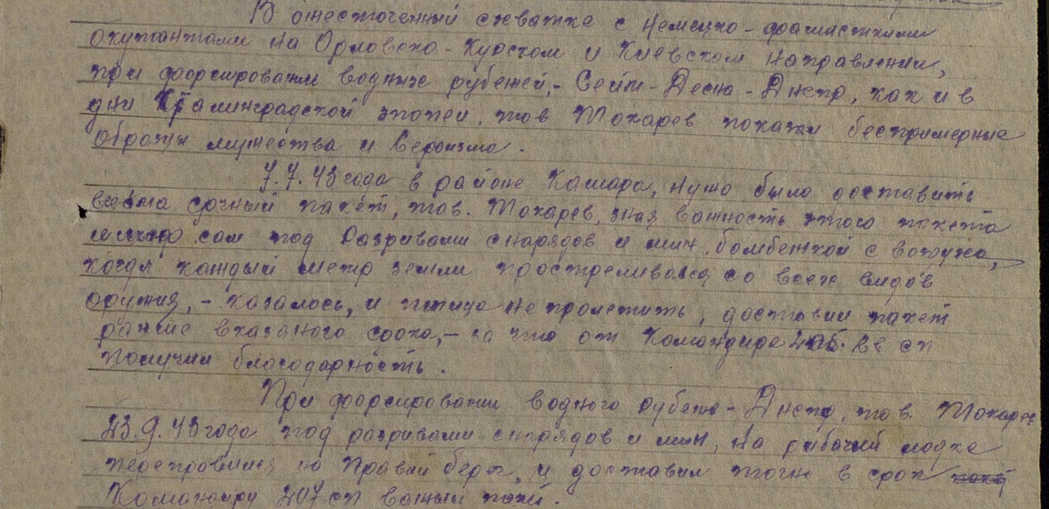
Токарев Павел Алексеевич 1914г.р.
Представление на награждение
Звание: гв. ст. сержант
в РККА с 1939 года Место призыва: Усманский РВК, Воронежская обл., Усманский р-н
Место службы: 99 гв. обс 70 гв. сд
Дата подвига: 23.04.1945
№ записи: 28124452
Архивные документы о данном награждении:
I. Приказ(указ) о награждении и сопроводительные документы к нему
II. Учетная картотека
- данные в учетной картотеке
Медаль «За отвагу»

Подвиг: 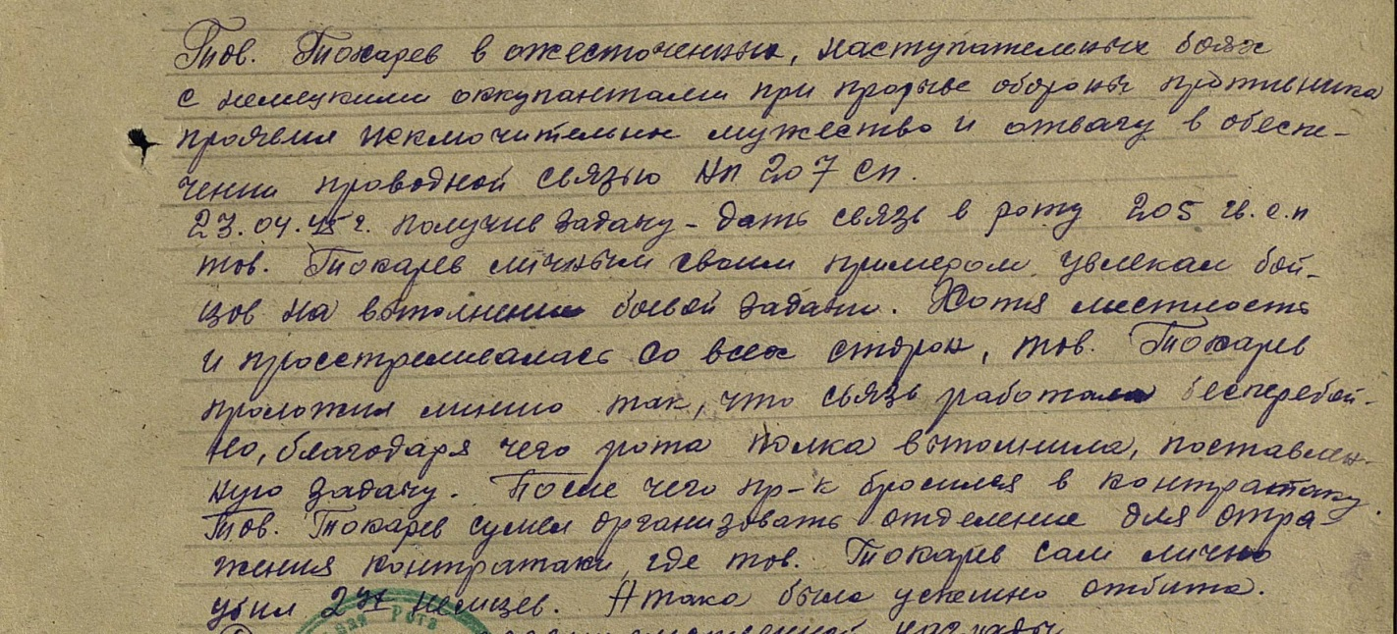
Токарев Павел Алексеевич 1914г.р.
Представление на награждение
Звание: гв. ст. сержант
в РККА с 1939 года Место призыва: Усманский РВК, Воронежская обл., Усманский р-н
Место службы: 70 гв. сд 1 УкрФ
Дата подвига: 14.09.1944-18.09.1944,30.08.1944
№ записи: 40819460
Архивные документы о данном награждении:
I. Приказ(указ) о награждении и сопроводительные документы к нему
II. Учетная картотека
- данные в учетной картотеке
Орден Славы III степени

Подвиг: 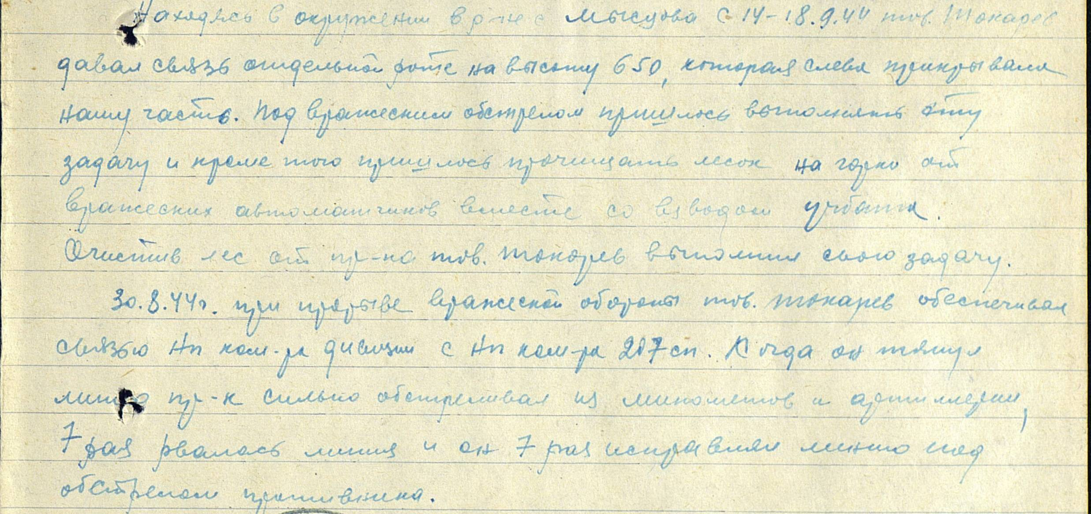
Сайт «Подвиг народа»
Многие тысячи учащихся старших классов, учителей и студентов ушли в Красную Армию, народное ополчение, в партизанские отряды. В их числе был и учитель Токарев Павел Александрович 1914 года рождения. В годы Великой Отечественной войны воевал на фронтах: Крымском, Сталинградском, Донском. Награжден орденом «Красной звезды», орденом «Славы», медалью «За отвагу», медалью «За оборону Сталинграда», медалью «За победу над Германией» После войны работал в Урусовской школе.
Голдова Татьяна Александровна
Понтюхина Татьяна Алексеевна
МОУ Урусовская СОШ 11 класс
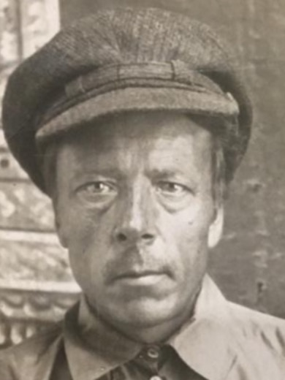
Тренин Иван Иванович
Тренин Иван Иванович (1893 – 03.1943)
Тренина Ивана Ивановича на фронт из колхоза взяли. Погиб в 1941 году в городе Смоленске.
Адрес родственников: Ртищево, ул. Чайковского, дом №2. Данные получены от дочери.
Фонды Ртищевского краеведческого музея

Тренин Иван Иванович | род. 1893, с. Урусово. Рядовой. Пропал без вести март 1943. | Ртищевский район | 6
Книга Памяти Саратовской области. Ртищевский район
Книга Памяти Саратовской области. Ртищевский район. – Саратов, 1994.- с.483

Тренин Иван ИвановичCостоит из 3 документов
Рядовой, __.__.1893, Саратовская обл., Ртищевский р-н, с. Урусово, Место службы: __.__.1942 Ртищевский РВК, Саратовская обл., Ртищевский р-н
__.03.1943
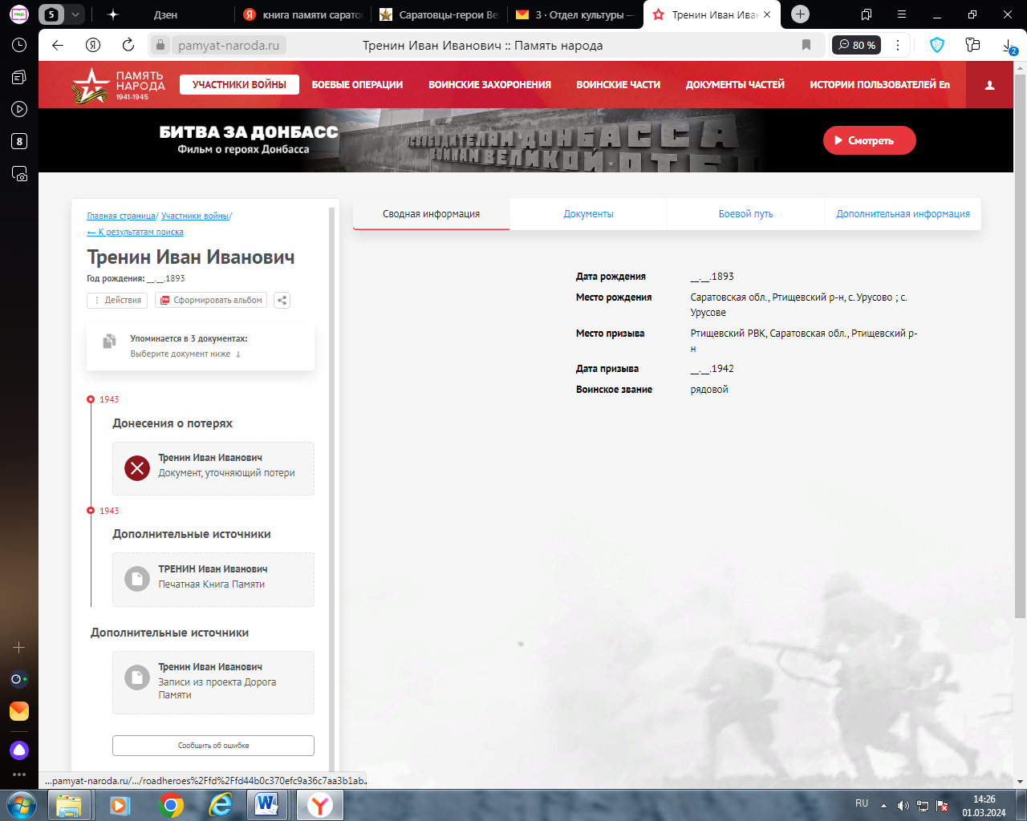

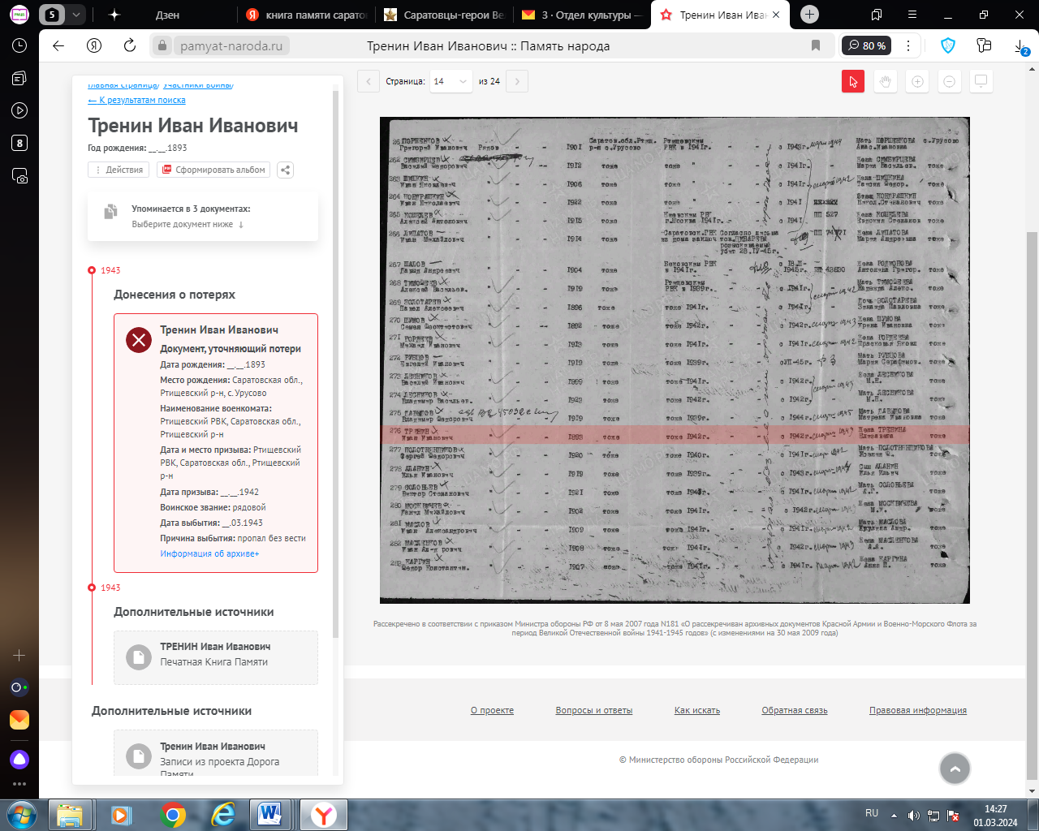

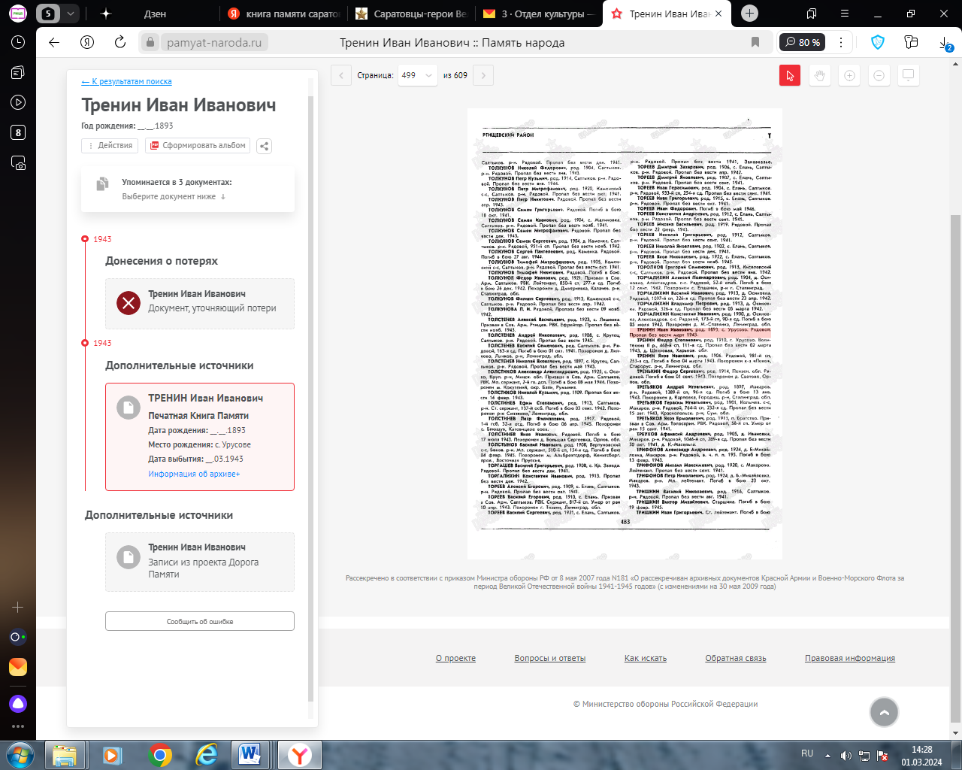

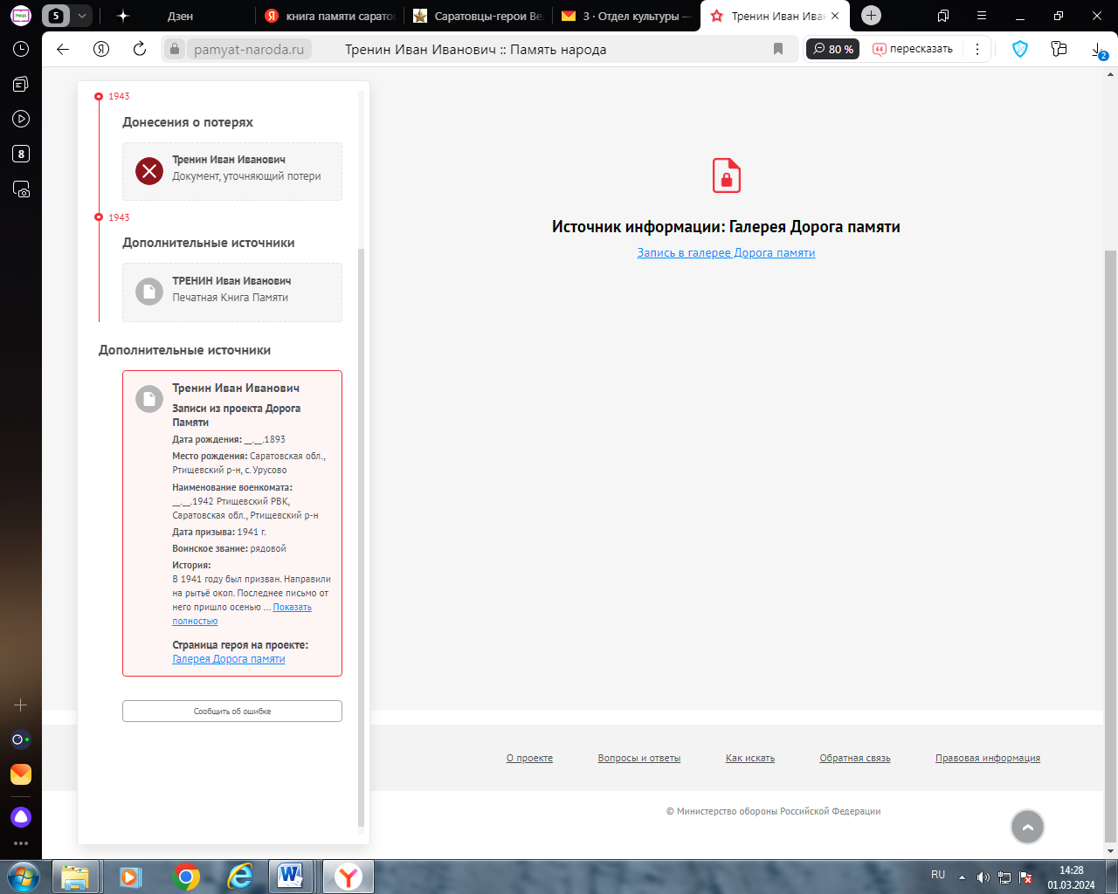
БД «Память народа»
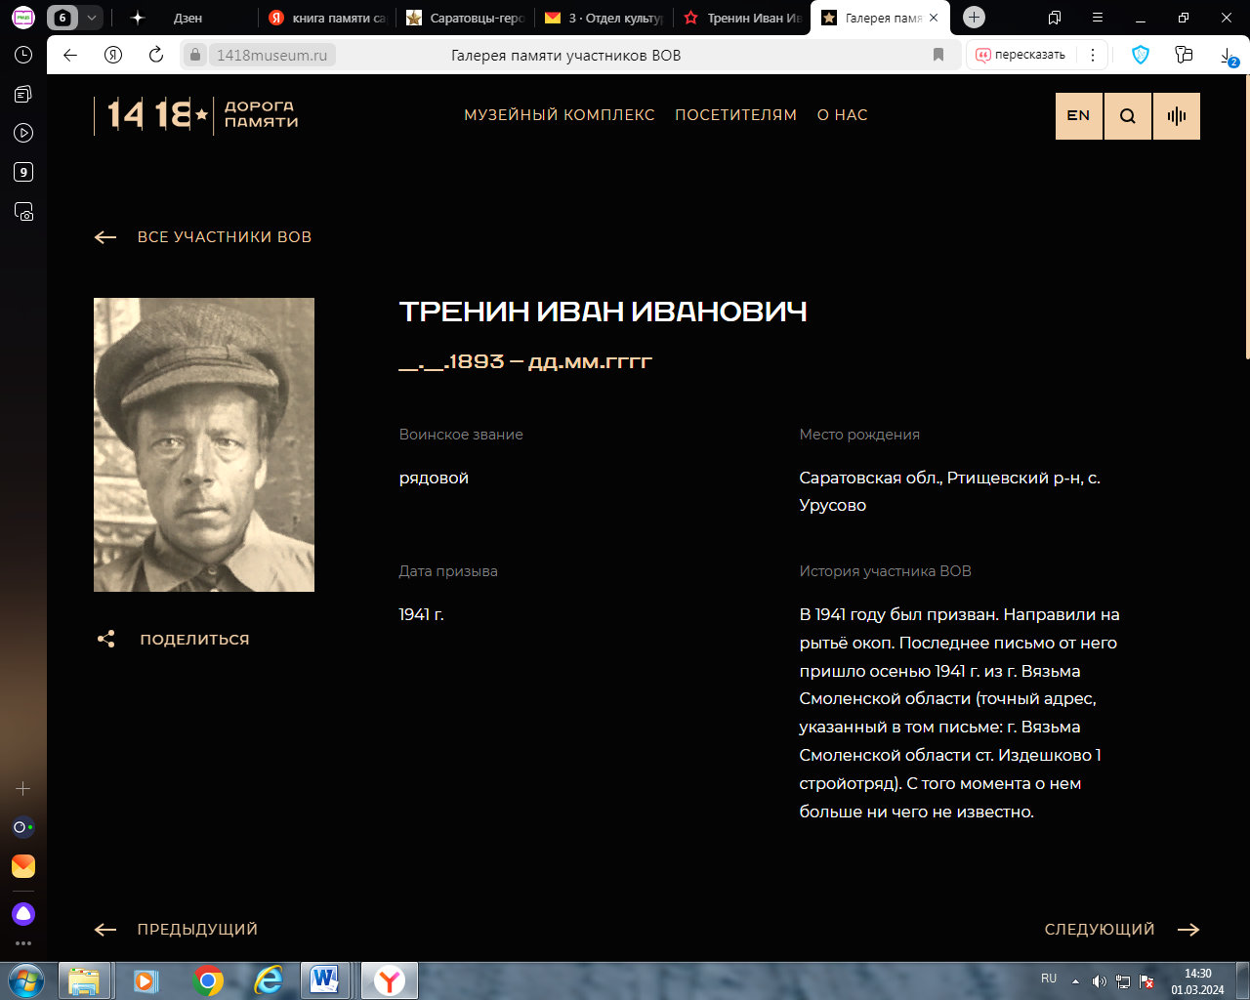
Галерея Памяти
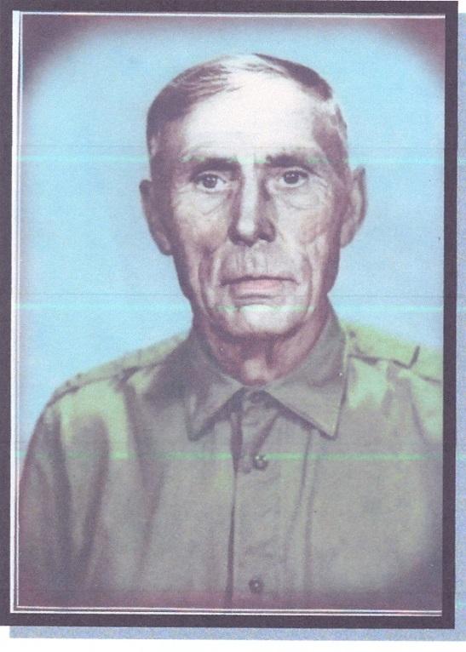
Тренин Яков Иванович
Тренин Яков Иванович (1906-1986)
Родился в 1906 году. Закончил 4-летнюю начальную школу. 23 июня 1941 года был призван на фронт Ртищевским Райвоенкоматом. Имел звание и должность: красноармеец повозочный (артиллерия на конной тяге, 6 лошадей тянули 1 пушку). Служил в хозяйственной роте в 253 –й дивизии 981-го полка.
С 23 июня 1941 г. по 23.марта 1942 года – комитет Управления г. Ртищево. С 23 марта 1942 года по 8 августа 1943 года – на Ленинградском фронте в 235-й дивизии 891-го полка.
Был ранен при форсировании Днепра 8 октября 1943 года. Возвратился домой в с. Урусово. Умер в 1986 году.
Материалы Урусовской сельской библиотеки

1] Тренин Яков Иванович | род. 1906. Рядовой. Участник боев за Киев. | Ртищевский район | 16

2] Тренин Яков Иванович | род. 1906. Рядовой, 981-й сп, 253-я сд. Погиб в бою 04 марта 1943. Похоронен к-з «Пено», Старорус. р-н, Ленинград. обл. | Ртищевский район | 6
Книга Памяти Саратовской области

Тренин Яков ИвановичCостоит из 4 документов
Красноармеец, __.__.1906 Саратовская обл., Ртищевский р-н, с. Урусова, Место службы: 253 сд, 981 сп 253 сд
04.03.1943 Ленинград обл., Старорус. р-н, колхоз «Пено»
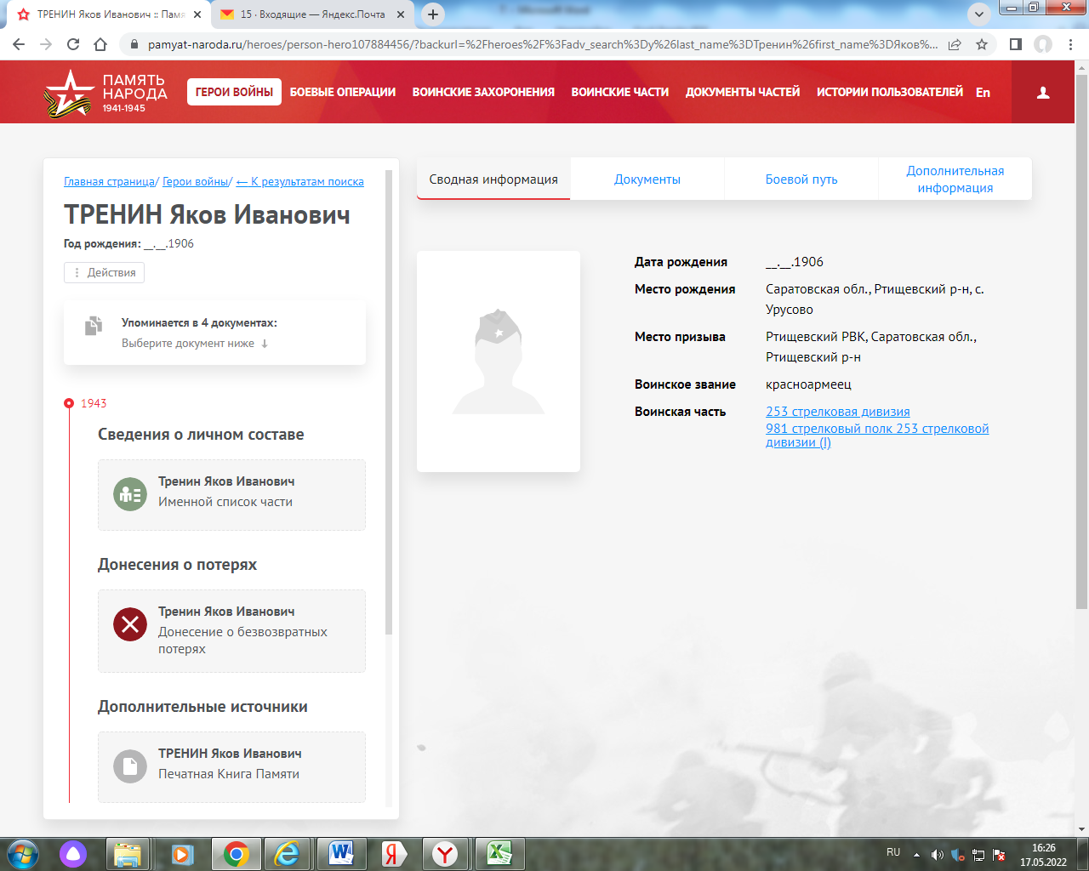

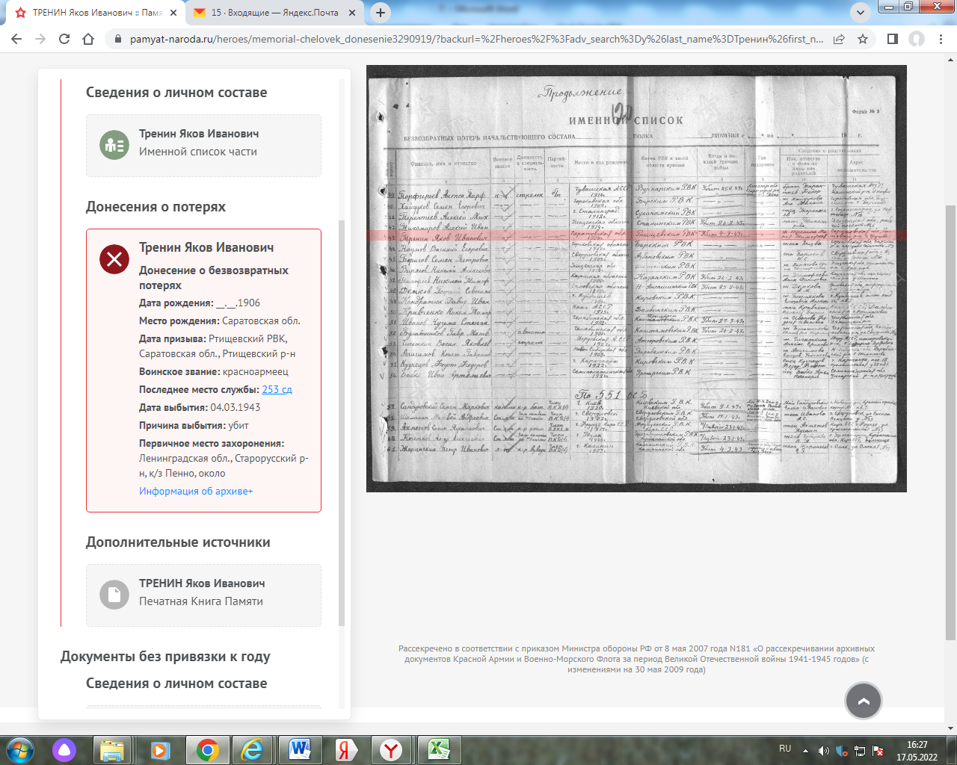

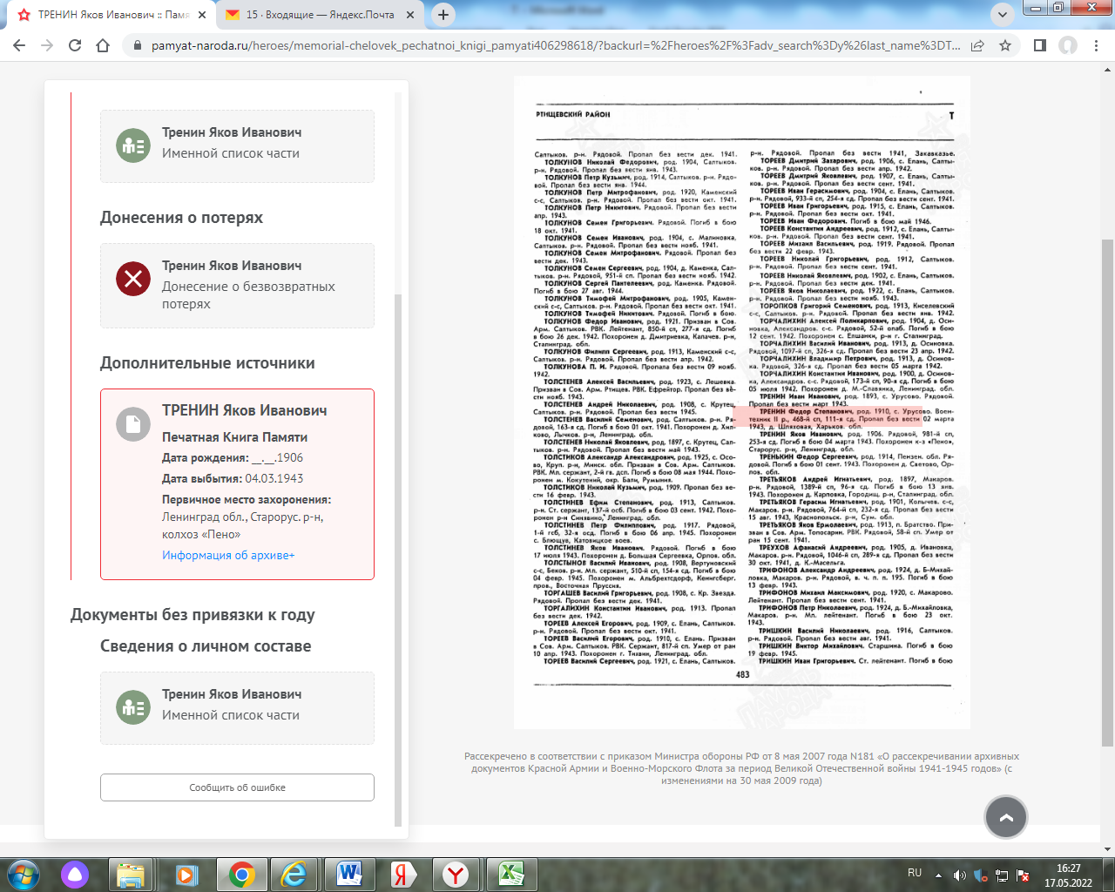
Тренин Яков ИвановичCостоит из 2 документов
Красноармеец, __.__.1906, Место службы: 931 сп 253 сд

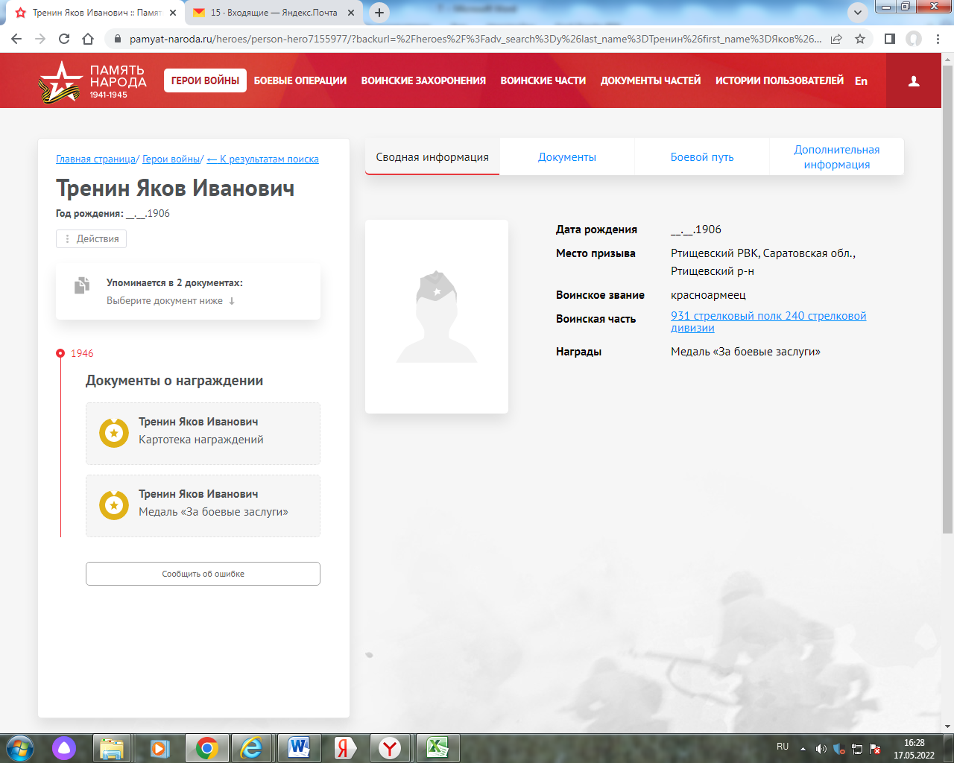
БД «Память народа»

Тренин Яков Иванович 1906г.р.
Представление на награждение
Звание: красноармеец
в РККА с 1941 года Место призыва: Ртищевский РВК, Саратовская обл., Ртищевский р-н
Место службы: 931 сп 253 сд
Дата подвига: 08.10.1943
№ записи: 80138923
Архивные документы о данном награждении:
I. Приказ(указ) о награждении и сопроводительные документы к нему
II. Учетная картотека
- данные в учетной картотеке
Медаль «За боевые заслуги»
Подвиг: 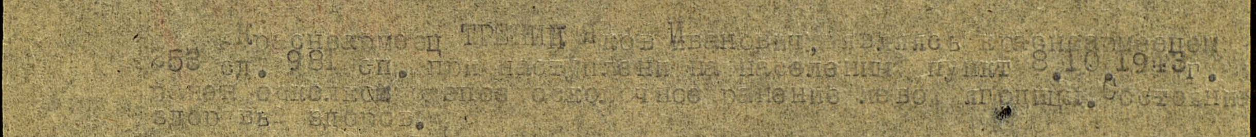
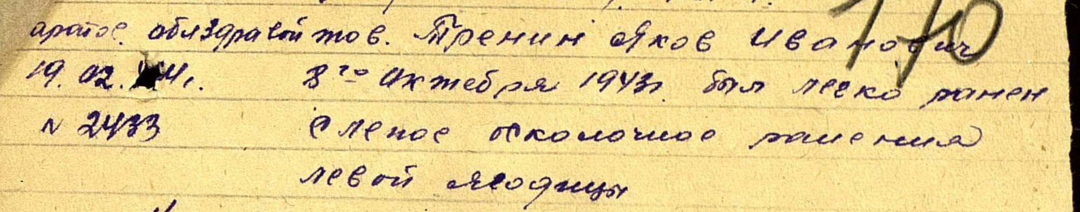
Сайт «Подвиг народа»

